# LARRY Labyrinths

Ein C# Spiel welches um Larry und seine Labyrinthe handelt. Larry ist ein kleiner Halbmond, welcher häufig in Labyrinth gerät und die Hilfe des Spielers braucht, um aus den Labyrinths herauszukommen. Es gibt Schatztruhen welche Punkte geben und Monster welche Punkte entziehen. Insgesamt hat es 8 Level und ein Tutorial welche unendlichmal wiederholt werden können.

## Ausgangslage

Der Auftrag war es ein Spiel in C# zu programmieren da unser C# Wissen noch nicht genügend gestärkt war. Die Einschränkungen belangten sich auf keine Animationen, keine Engins und sonstige Unterstützung wie zum Beispiel KI, sonst waren wir frei.

## Ziele

Ich konzentrierte mich darauf, meine C#-Programmierfähigkeiten gezielt zu verbessern. Zudem legte ich meinen Fokus auf die Erweiterung meines Syntax-Wissens und der Vertiefung meiner praktischen Programmierkompetenz.

## Umsetzung

Am Anfang gab es ca. vier Wochen Zeit, um ein Spiel zu planen mit allen Zielen, Zielgruppen, Zeitplänen, Projektanträgen und sonstigen Dokumenten.

Danach gab es noch zwölf Wochen Zeit, um das Spiel zu entwickeln, wir hatten neben unseren projektspezifischen Zielen noch zusätzliche Handlungskompetenzen, welche wir erreichen sollten. Ich nutzte C# ohne Pakete und nutzte Visual Studio als Entwicklungsumgebung.

## Ergebnis

Ich kreierte ein simples Labyrinth-Spiel welches eine Anleitung anhand des Tutorials und 8 Stufen hat, welche immer wieder gespielt werden können. Die Stufen haben ein passendes Farbschema.

## Erkenntnisse

Ich habe sehr viel über Arrays gelernt und wie man diese als Spielbrett umfunktionieren kann. Jedoch weiss ich auch, dass es Daten schonendere Wege gibt, wie man Spielfelder definieren kann. Ich werde zudem nicht mehr so viele Pop-up Nachrichten benutzen.

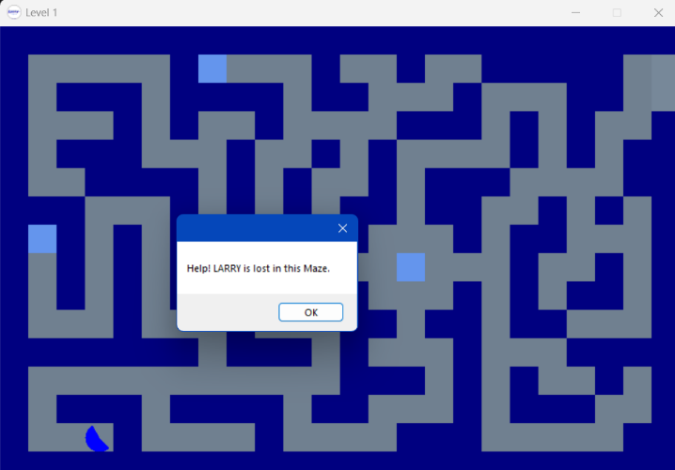

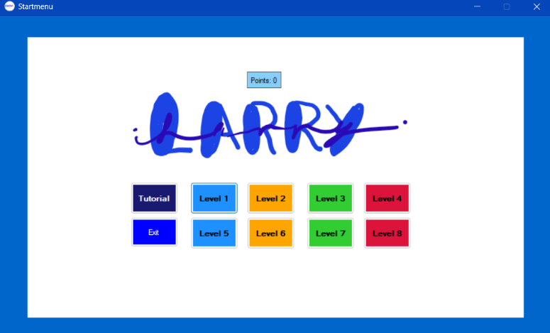

Abb. 1: Startbild LARRY Abb. 2: Erstes Level LARRY